Majówka z B&R! Dni Otwarte w Poznaniu i Szczecinie

Już w maju odbędą się wyjątkowe spotkania w siedzibach B&R! Zapraszamy na Dni Otwarte do naszych biur w Poznaniu oraz Szczecinie. Dla naszych gości przygotowaliśmy bogaty program, w którym proponujemy ciekawe praktyczne warsztaty techniczne oraz dynamiczne stanowiska demonstracyjne naszych rozwiązań automatyzacji.
Chcesz być na bieżąco, ale nie masz czasu na zwiedzanie dużych tragów i udział w konferencjach?
Podczas Dni Otwartych w B&R szybko zaktualizujesz wiedzę o innowacyjnych rozwiązaniach sprzętowych i programowych w automatyce. Przygotowaliśmy zagadnienia właściwe dla zakładów produkcyjnych jak i producentów maszyn.
Cenisz sobie możliwość rozmowy o rozwiązaniach automatyzacji z ekspertami z branży?
To inżynierowie B&R tworzą to wydarzenie. Będą do dyspozycji przy stanowiskach demonstracyjnych z przygotowanym przez nas sprzętem i poradami aplikacyjnymi.
Wolisz zobaczyć rozwiązanie w praktyce od teoretycznych prezentacji?
Przygotowaliśmy mini warsztaty techniczne, stanowiska demonstracyjne, rozwiązania oprogramowania i pokazy na żywo. Dużo praktycznej wiedzy bez zbędnej teorii.
Lubisz kameralne otoczenie i przyjazną atmosferę?
Dni Otwarte to spotkanie w naszych biurach, w przytulnym i jednocześnie nowoczesnym, komfortowym miejscu. Zapraszamy na kawę i drobny poczęstunek.
Zobacz szczegóły
14-15 maja – Image/Table X: Image/Table X: Image/Table X: Image/Table X: Dni Otwarte biura B&R w Poznaniu
20-21 maja – Dni Otwarte biura B&R w Szczecinie

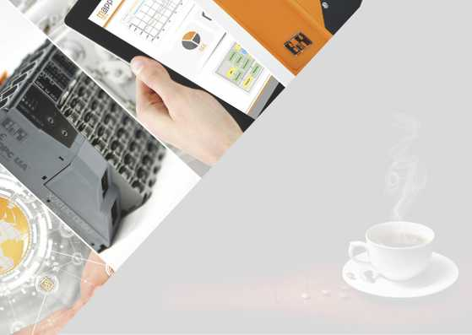
Dni Otwarte B&R

O firmie B&R
B&R to innowacyjna firma z branży automatyzacji z siedzibą w Austrii i przedstawicielstwami na całym świecie. Od 6 lipca 2017 B&R stała się jednostką biznesową Grupy ABB. Jako globalny lider w automatyce przemysłowej, B&R łączy najnowocześniejsze technologie z kunsztem inżynieryjnym, oferując klientom z praktycznie każdej branży kompleksowe rozwiązania z zakresu automatyki maszyn i automatyki zakładowej, sterowania napędami, interfejsów HMI oraz zintegrowanej technologii bezpieczeństwa. Dzięki standardom komunikacji przemysłowej IoT, takim jak OPC UA, POWERLINK i openSAFETY, a także z wydajnym środowiskiem programistycznym Automation Studio, B&R nieustannie przedefiniowuje przyszłość technologii automatyzacji. Duch innowacyjności, który prowadzi B&R na szczyt przemysłowej automatyzacji, jest wzmacniany zamiłowaniem do upraszczania procesów i wyprzedzania oczekiwań klientów.
Aby uzyskać więcej informacji odwiedź stronę www.br-automation.com

